SERVIÇO NACIONAL DE APRENDIZAGEM COMERCIAL - SENAC

FACULDADE SENAC PORTO ALEGRE

CURSO SUPERIOR DE TECNOLOGIA EM ANÁLISE E DESENVOLVIMENTO DE SISTEMAS

Bruno Ledesma Macedo

Adriano Casarim

**RELATÓRIO TÉCNICO-CIENTÍFICO DE SISTEMAS DISTRIBUÍDOS**

**Docs**

Porto Alegre, 2014

Sumário

1. introdução 3 2

2. Problema 4 2

3. Solução do DESKDOC 5 2

4. Soluções de Sistemas Distribuídos 76 2

4.1. solução 1 6 2

5. Considerações Finais 7 2

Referências Bibliográficas 8 2

1. introdução 3

2. Problema 4

3. Solução do DESKDOC 5

4. Soluções de Sistemas Distribuídos 7

4.1. Segurança 7

4.2. sincronização 7

4.3. Tolerância a falhas 8

5. Considerações Finais 9

Referências Bibliográficas 10

# introdução

Este trabalho tem como objetivo realizar um sistema distribuído utilizando os conceitos de comunicação e modelos para sistemas distribuídos. Sistemas distribuídos descritos em linguagem Java, podem ser implementados utilizando-se diversas estruturas de comunicação entre processos, no entanto, as estruturas mais usadas são sockets e o RMI.

O objetivo é criar um sistema de processador de textos distribuído, que funciona semelhante ao Google Docs1 , mas na versão Desktop. Esse sistema consiste em um processador de textos que permite que os usuários compartilhem documentos de texto entre si e esses podem visualizar ou editar esses documentos.

Para criar tal aplicação foi utilizado o **RMI que** é um mecanismo para permitir a invocação de métodos que residem em diferentes máquinas virtuais Java (JVM). O JVM pode estar em diferentes máquinas ou podem estar na mesma máquina. Em ambos os casos.

# Problema

A aplicação do DOC trata-se de um programa cliente-servidor o qual permite que diversos usuários realizem uma alteração em tempo real. A comunicação deve ser centralizada no servidor, ou seja, todas as informações enviadas pelos usuários do sistema devem ser enviadas primeiro para o servidor, o qual deve repassá-las para os usuários envolvidos. Basicamente, toda a abstração e controle dessa comunicação devem ser de responsabilidade do servidor. Tendo em vista sempre a segurança e consistência dos dados transmitidos.

# Solução do DESKDOC

Para construir a aplicação utilizamos como base o RMI que é uma interface da linguagem Java que permite que aplicações distribuídas sejam criadas, apenas com a utilização da linguagem Java. Atuando como middleware, que abstrai questões envolvendo diferenças em hardware, rede, entre outros aspectos que poderiam causar preocupações desnecessárias.

Utilizando-se do RMI criamos uma aplicação cliente-servidor com login implementando um servidor que recebe os dados inseridos pelo usuário, e encaminha os dados para todos que estão acessando o sistema. Assim sendo todos os usuários podem modificar os dados em questão em tempo real.

Primeiramente iniciamos o servidor para que possa receber os dados enviados. Depois o cliente já esta apto a utilizar o sistema, tendo em vista que qualquer alteração será enviado dados para o servidor e gravado em memória.

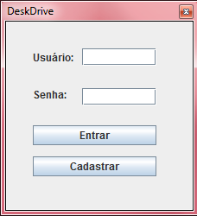

Figura : Tela de login.

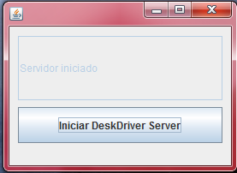

Figura : Tela do administrador.

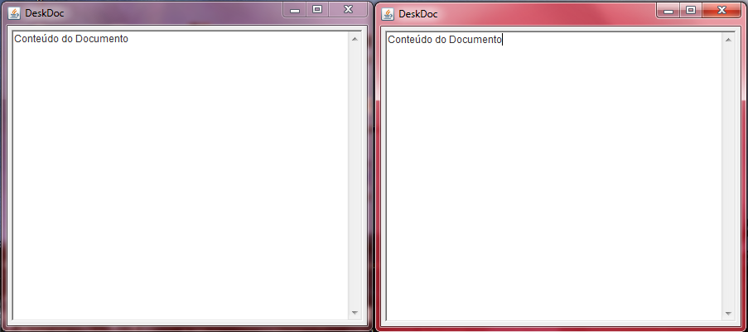

Figura : Tela do cliente.

# Soluções de Sistemas Distribuídos

Neste tópico serão descritas as possíveis soluções para melhorar o DeskDrive, afim de torná-lo mais seguro e confiável.

## Segurança

Autenticação - Para ter acesso ao sistema o usuário tem que fazer o login, isto foi aplicado no cliente por questões de segurança do sistema.

*"O significado da palavra autenticação não é nenhum mistério: é o ato de confirmar que algo ou alguém é autêntico, ou seja, uma garantia de que qualquer alegação de ou sobre um objeto é verdadeira. No contexto da ciência da computação, o conceito de autenticação é extensamente utilizado para atestar que um programa ou uma página na internet tem 'pedigree' e é confiável."* (Tecmundo, 2015).

Controle de Acesso - Foi criado níveis de acesso editar, excluir e visualizar afim de melhor gerenciamento do sistema.

*"Controle de acesso é o processo de autorizar usuários, grupos e computadores a acessarem objetos na rede. Os principais conceitos que compõem o controle de acesso são as permissões, os direitos do usuário e a auditoria de objetos."* (Microsoft, 2015).

## sincronização

Ao editar o documento com um usuário, os outros usuários logados no sistema deverão receber o conteúdo alterado por meio de atualizações. Essas atualização são feitas por meio de threads, uma delas é responsável pelas informações que serão enviadas ao servidor, enquanto as outras servirão para atualizar as informações dos usuários.

*"Sincronização é o gerenciamento adequado de múltiplas linhas de execução ou processos concorrentes que acessam um mesmo recurso limitado ou uma porção de dados, situação conhecida como condição de corrida.*

*Sincronização é útil em programas multitarefa para manter a consistência de dados usados por diversas linhas de execução, em sistemas distribuídos para controlar o acesso de diversos nós a um recurso limitado e bancos de dados para escalonar adequadamente acessos concorrentes à base."* (Wikipedia, 2015).

## Tolerância a falhas

*"É quando um sistema continua provendo corretamente os seus serviços mesmo na presença de falhas de hardware ou de software. Defeitos não são visíveis para o usuário, pois o sistema detecta e mascara (ou se recupera) defeitos antes que eles alcancem os limites do sistema (ponto de fuga da especificação.* "(PUCPR, 2015).

Redundância de software -" *A simples replicação de componentes idênticos é uma estratégia inútil em software. Componentes idênticos de software vão apresentar erros idênticos. Assim não basta copiar um programa e executá-lo em paralelo ou executar o mesmo programa duas vezes"* (UFRGS, 2015).

Redundância dinâmica - "*Na redundância dinâmica ou ativa, tolerância a falhas é provida pelo emprego das técnicas de detecção, localização e recuperação. A redundância empregada neste caso não provê mascaramento.*" (UFRGS, 2015).

# Considerações Finais

Utilizando a tecnologia RMI, foi observada a facilidade de implementação de aplicações distribuídas para vários fins. Usando o RMI neste trabalho possibilitou o aprendizado tanto teórico como pratico de diversos recursos sobre sistemas distribuídos aplicando o JAVA. A maior dificuldade foi realizar a sincronização do documento por falta de conhecimentos na linguagem JAVA, fazendo com que buscássemos diversas alternativas sem sucesso para o sistema.

Referências Bibliográficas

http://cleitonjferreira.blogspot.com.br/2010/08/rmi-remote-method-invocation.html

https://web.fe.up.pt/~eol/AIAD/aulas/JINIdocs/rmi1.html

https://pt.wikipedia.org/w/index.php?title=Sincroniza%C3%A7%C3%A3o_(ci%C3%AAncia_da_computa%C3%A7%C3%A3o)&redirect=no

http://www.tecmundo.com.br/seguranca/1971-o-que-e-autenticacao-.htm

https://technet.microsoft.com/pt-br/library/cc785144(v=ws.10).aspx

http://www.ppgia.pucpr.br/~alcides/Teaching/SistemasDistribuidos/TOF/01_conceitosbasicos.pdf

http://www.inf.ufrgs.br/~taisy/disciplinas/textos/ConceitosDependabilidade.PDF